# Lab1_编写一个简单的内核模块

了解和熟悉编译一个基本的内核模块需要包含的元素。

## 基本实验步骤

1. 进入runninglinuxkernel_4.0/rlk_lab/rlk_basic/chapter_4/lab1_simple_module目录。

|  |
| --- |
| # export ARCH=arm  # export CROSS_COMPILE=arm-linux-gnueabi-  # make BASEINCLUDE=/home/figo/work/runninglinuxkernel/runninglinuxkernel_4.0 |

这里BASEINCLUDE指定你当前runninglinuxkernel_4.0的目录路径，每个人机器上路径可能不一样，请确保路径正确。

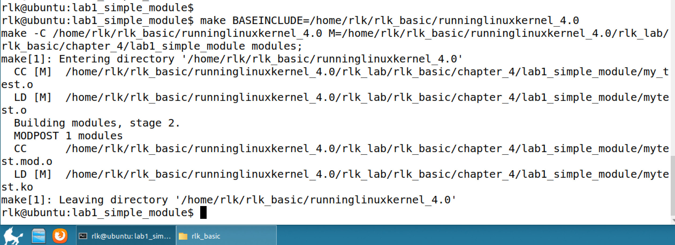

然后把ko内核模块拷贝到runninglinuxkernel_4.0/kmodules目录下面。

运行如下脚本启动Qemu。

|  |
| --- |
| #cd runninglinuxkernel_4.0  # sh run.sh arm32 #启动虚拟机 |

在Qemu虚拟机:

|  |
| --- |
| #cd /mnt  # insmod mytest.ko |

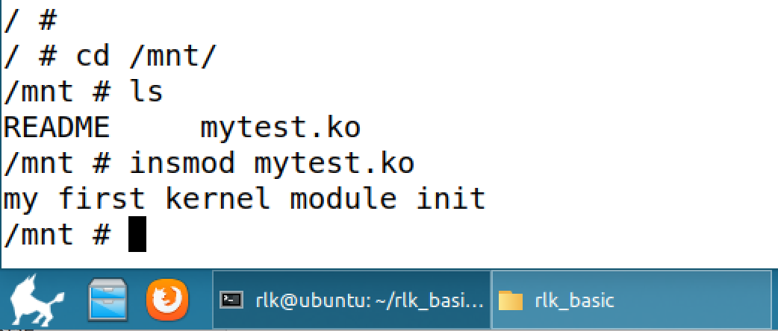

可以看到测试成功了！

## 进阶思考

如果大家对这个问题感兴趣，可以关注笨叔的第一季旗舰篇视频，笨叔会在视频中和大家详细解答。

请关注奔跑吧Linux社区微信公众号，里面有更多更有料更好玩的Linux干货：



奔跑吧Linux社区的旗舰篇视频节目，帮您打通Linux和职场任督二脉！





笨叔最新力作，全程约5小时高清，140多页ppt，8大实验，基于x86_64的Centos 7.6和arm64，提供全套实验素材和环境。全面介绍kdump+crash在死机黑屏方面的实战应用，全部案例源自线上云服务器和嵌入式产品开发实际案例！

不能为客户和老板解决死机黑屏问题的都不是合格的linux运维或者研发攻城狮！

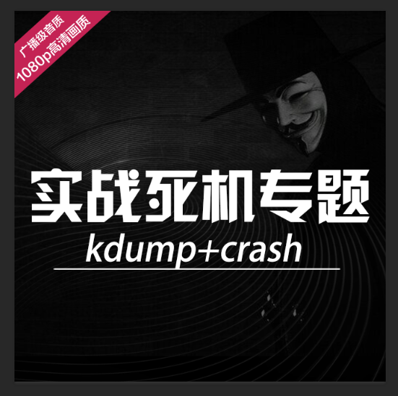

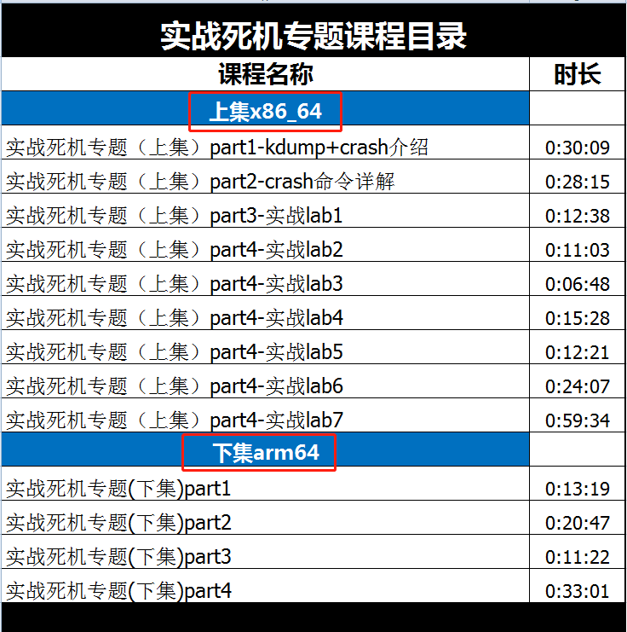

订阅视频请到淘宝店：<https://shop115683645.taobao.com>

